**PONTIFÍCIA UNIVERSIDADE CATÓLICA DO PARANÁ**

PERFORMANCE EM SISTEMAS CIBERFISICOS

Sistema de Controle de Acesso Biométrico para Fechaduras Utilizando ESP32

[1]Fernando Padilha Jusviak

[2]Gabriel Pereira Lugon Moulin

[3]João Pedro Novak Rausis

[4]Valdinei José Saugo

**1. Especificação do Sistema**

O projeto propõe a criação de um sistema de controle de acesso biométrico baseado no microcontrolador ESP32, com foco em aplicações de automação residencial, dentro do escopo dos Sistemas Ciberfísicos. A seguir, são descritas as funcionalidades que compõem o sistema:

**1. Identificação Biométrica do Usuário**

* Cadastrodedigitais: O sistema permitirá o cadastramento de impressões digitais no sensor biométrico, associando cada digital a um usuário específico.
* Armazenamento local: As digitais cadastradas serão armazenadas na memória do módulo biométrico, com capacidade para verificar e comparar posteriormente.
* Verificação de identidade: Sempre que um usuário tentar acessar o sistema, a digital apresentada será comparada com as armazenadas. O sistema determinará se o acesso será concedido ou negado com base nessa verificação.

**2. Controle da Fechadura Eletrônica**

* Abertura da fechadura: Caso a verificação biométrica seja bem-sucedida, o sistema enviará um comando para o atuador (por exemplo, um servo motor ou relé) responsável por abrir a fechadura eletrônica.

**3. Interface com o Microcontrolador ESP32**

* O ESP32 atuará como unidade de controle central, realizando a comunicação entre o sensor biométrico e o atuador da fechadura.
* Será responsável pelo processamento das informações recebidas do sensor, validação das digitais, controle da saída para o atuador e gerenciamento geral do sistema.

**2.Diagrama da Arquitetura Ciberfísica**

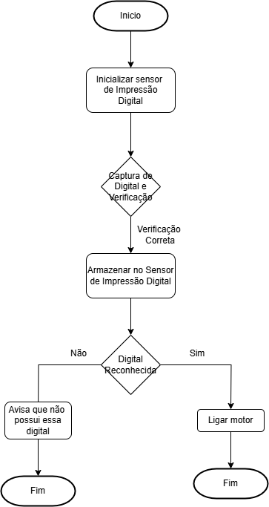

**3. Código-Fonte**

Nosso projeto foi dividido em duas funcionalidades, sendo uma a de cadastro de impressão digital e a autenticação com o acionamento da fechadura, onde ambas foram implementadas com o ESP32, um sensor biométrico(AS608).

**3.1. Cadastro de Impressão Digital**

O primeiro código possui como objetivo o registro das impressões digitais no sensor, seguindo as seguintes etapas:  
Inicialização do Sensor: O ESP32 se comunica com o sensor por meio da porta serial UART2 (pinos GPIO16 e GPIO17, onde o pino 16 é RX2 e o pino 17 TX2). Sendo utilizado a biblioteca Adafruit_Fingerprint para a facilitação da comunicação

Leitura e verificação da digital: A mesma digital é capturada duas vezes, convertida e comparada. O processo é necessário para garantir a autenticidade da amostra.

Entrada do ID: O usuário insere via Serial um ID, que será vinculado à digital.

Armazenamento do modelo biométrico: Se a comparação for bem-sucedida, o modelo gerado é salvo na memória interna do sensor.

Tratamento de erros: Diversas mensagens de erro são previstas, como imagem ruim, falha de comunicação ou ID inválido, com feedback via Serial para facilitar a identificação de problemas.

**3.2. Autenticação e Controle da Fechadura**

O segundo código implementa o processo de autenticação biométrica e controle de acesso físico, além de fazer a integração com a nuvem por meio da plataforma Arduino IoT Cloud. Sendo as etapas:

Inicialização dos componentes: São configurados os pinos digitais que controlam o motor responsável pela fechadura (GPIO22 e GPIO23), bem como a conexão com a nuvem.

Leitura da digital: O sensor realiza a leitura e conversão da digital apresentada, buscando correspondência com os modelos já armazenados.

Autenticação: Se a digital for reconhecida, o sistema imprime o ID identificado e sua confiança, e em seguida aciona a fechadura eletrônica por 3 segundos.

Registro em nuvem: A entrada é registrada na variável accessLog, que pode ser monitorada remotamente por meio da plataforma Arduino IoT.

Tratamento de falhas: O código lida com casos em que a digital não é reconhecida ou há falhas de leitura, fornecendo mensagens informativas via Serial.

**3.3 Resultado Esperado**

Se espera que ao final, o sistema terá capacidade de:

* Cadastrar novas digitais associadas a IDs únicos
* Reconhecer usuários cadastrados
* Registrar e enviar logs de acesso para monitoramento remoto.

**3.4 GitHub**

https://github.com/fernandojusviak/Ciberfisico-TDE

**4.Relatório de Desempenho**

1. Aluno Graduando em Engenharia de software na PUCPR
2. Aluno Graduando em Engenharia de software na PUCPR
3. Aluno Graduando em Engenharia de software na PUCPR
4. Professor na disciplina de Performance em Sistema Ciberfisicos na PUCPR